Информация к проекту решения по заявлению:
1.3. Добрыниной И. П.
Земельный участок:
адрес: Новосибирская область, Октябрьский район, г Новосибирск, ул Дубравы, з/у 46/1;
кадастровый квартал. 54:35:073780;
площадь- 820 кв.м.;

Планшет № 2506
Зонирование: Зона улично-дорожной сети (ИТ-3)
Запрос: «для индивидуального жилищного строительства (2.1) – индивидуальные жилые дома»
Планируется: строительство индивидуального жилого дома

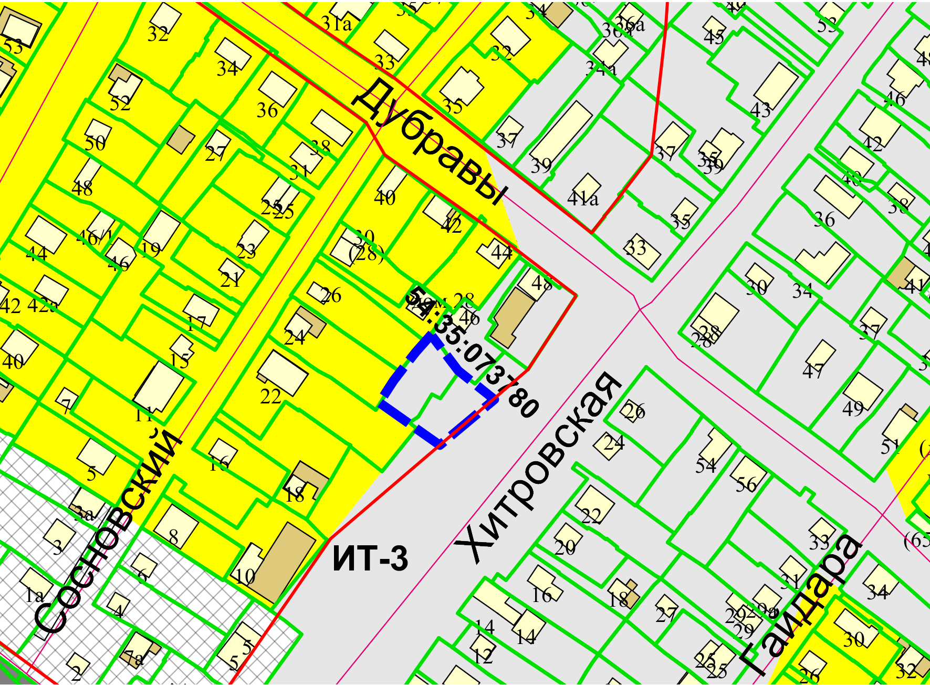
Приложения к заявлению:

